不同BIOS 设置光盘启动图解
在BIOS中进行设置，将启动顺序中光驱调到硬盘的前面。首先要进入BIOS设置环境中，不同型号的BIOS进入的方式不同，最常见的是开机按DEL键进入。按的方法是，一打开主机电源，就不断按DEL键，快速按一下松一下。如果等屏幕提示可能来不及，有时候屏幕还没亮，提示就已经过去了。不同的BIOS设置方法不同。
当然有些主板是按F1,F2进入等等。
下面给出两种常见的BIOS设置方法。
第一种BIOS：
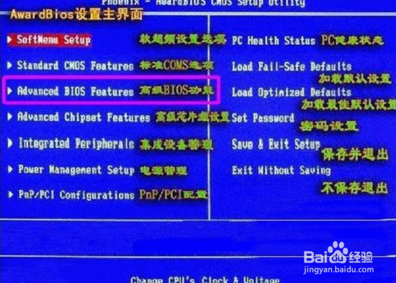
以下是详细文字和图解:
1、上下方向键移动到Advanced BIOS Features，按回车键，进入下一界面
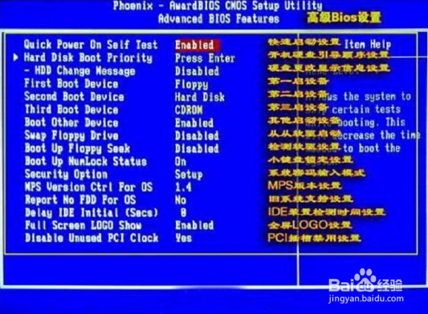
启动顺序在这里就可以看到了，
First Boot Device 第一启动设备
Second Boot Device 第二启动设备
Third Boot Device 第三启动设备
2、要想从光驱启动，必须把光盘的启动次序调到硬盘前面，比如第一启动设备为软驱，第二启动设备为光
驱，第三启动设备为硬盘。
上下方向键移动到“First BootDevice”第一启动设备上，按回车键，接下来出现选择设备的窗口
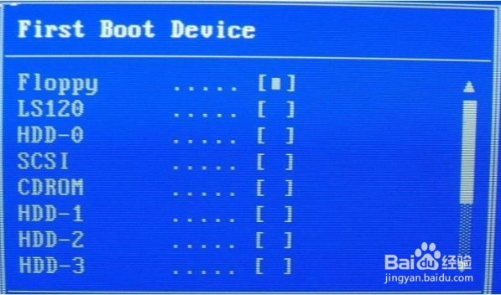
常见项有：Floppy 软盘
HDD－0 硬盘（第一块硬盘）
CDROM 光驱
USB－CDROM USB光驱
USB－HDD 移动硬盘
LAN 网络启动
这里我们把第一启动设备设为cd-rom，用方向键将光块上下移动到Floppy后边的［］中，按回车键确定。
用同样的方法设置第二启动设备Second Boot Device为光驱hdd-0，
注意一点，因为绝大部分时间是从硬盘启动，所以三个启动设备中必须有一个是硬盘HDD－0，否则电脑
装完系统也会启动不了，而是提示“DISK BOOT FAILURE”之类的话。
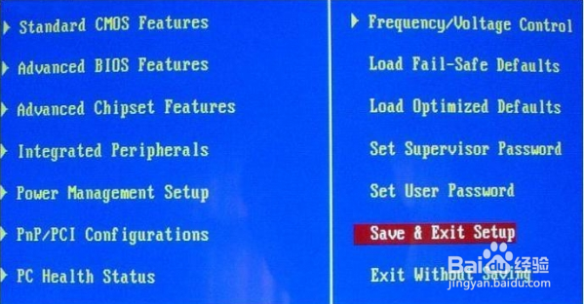
4、三个启动设备设完后，按ESC键回到主界面，用上下左右方向键移动到“Save & Exit
Setup”项，按回车.
5、出现是否保存的提示“SAVE to CMOS and EXIT (Y/N)? Y”
默认是保存“Y”，直接按回车，就设置完成，电脑重启。如果只是实验不想保存，就从键盘上输入N，
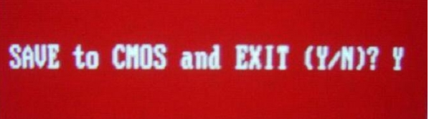
按回车确认返回主界面，再用方向键移动到“Exit Without
Saving”项，按回车，再按回车确认，不保存退出BIOS。
第二种BIOS：
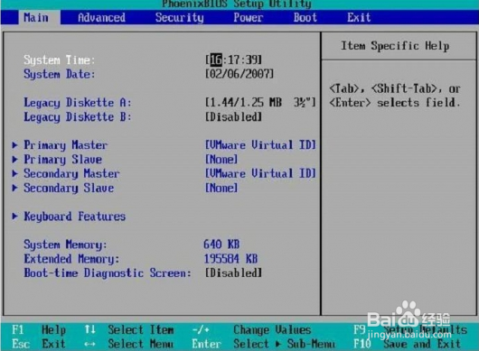
1、用左右方向键移动到“BOOT”项
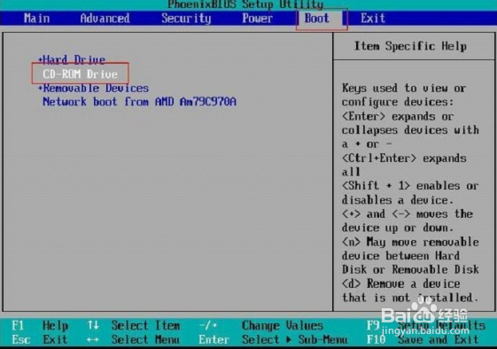
2、上下方向键移动到Cd-ROM Drive上，再用键盘上的“＋”键，就可以将光驱的启动顺序往前调（用键盘上的“－”键往后调），如果还有其它设备同样是用“＋”或“－”调整顺序。
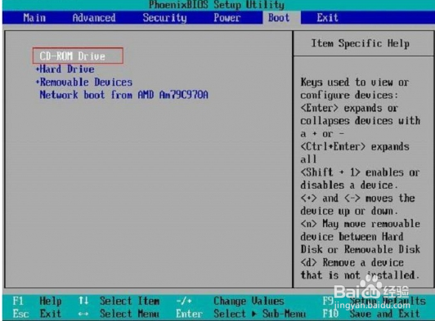
2、调整完毕，接下来保存。用左右方向键，移动到“Exit”项
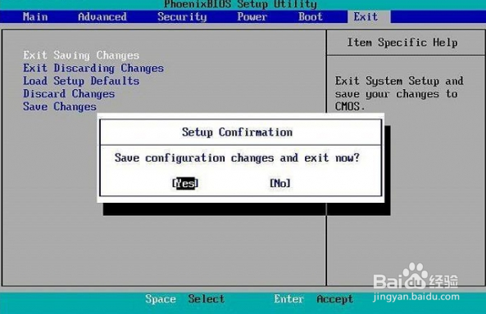
第一项“Exit Saving Changes”就是“保存退出”（第二项“Exit Discarding
Cahnges”是不保存而退出，
第三项“Load Setup Defaults”是将BIOS恢复为默认设置），直接按回车键，提示是否保存，直接回车确认
保存。退出BIOS，自动用新的BIOS设置重启电脑。
两种BIOS都介绍完毕，将可以启动的光盘放入光驱（当然放入光盘要开机，如果放入光盘的速度慢
的话，就错过了光盘启动的时机，需要重新启动电脑才可以），就可以从光盘启动了。

